平成26年1月27日
会員各位
一般社団法人 日本工業協会
事務局
工業炉関連の税制についてのセミナー開催案内

政府は１月に新しい税制を発令し、設備投資促進を図る施策を打ち出しました。
協会会員各位におかれましては、これらの税制を積極的に活用し、新たな工業炉の設備投資につなげていただきたいと考えます。
そのためには、これらの税制をよく理解し、設備の仕様検討の段階から、対応策を図っていただく必要があります。
そこで、弊協会では、工業炉設備に関するこれらの税制のセミナーを開催いたしますので、奮ってご参加ください。
以上
・・・・・・・・・・・・・・・・・ 記 ・・・・・・・・・・・・・・・・・・・

- 日時：平成２６年２月１３日（木曜日）13：30～15：30
- 場所：秋葉原駅前 UDX GALLERY NEXT ４階 NEXT-3会議室
- 住所：〒101-0021 東京都千代田区外神田4-14-1
TEL : 03-3254-8421 / FAX : 03-3254-8422、E-mail : next@udx.jp
- 議題及びスケジュール：
    - 設備投資促進税制について
経済産業省素形材産業室 室長補佐 舩橋善啓 13：30～13：40
    - 工業炉関連の税制申請手続きについて
日本工業炉協会事務局 佐々木健人 13：40～15：00
    - 質疑 15：00～15：30
- 定員100名
- 参加費：無料
- 申込締め切り：2月7日まで

定員100名ですので、早めに、添付した申込用紙でお申し込み願います。定員を超えた場合は、ご参加できないこともありますので、その場合はご容赦ください。
一般の方の参加も可能ですが、定員が多くなった場合は会員を優先させていただきます。申込用紙は、協会HP「会員ニュース」からでもダウンロードできます。

  - 会場地図

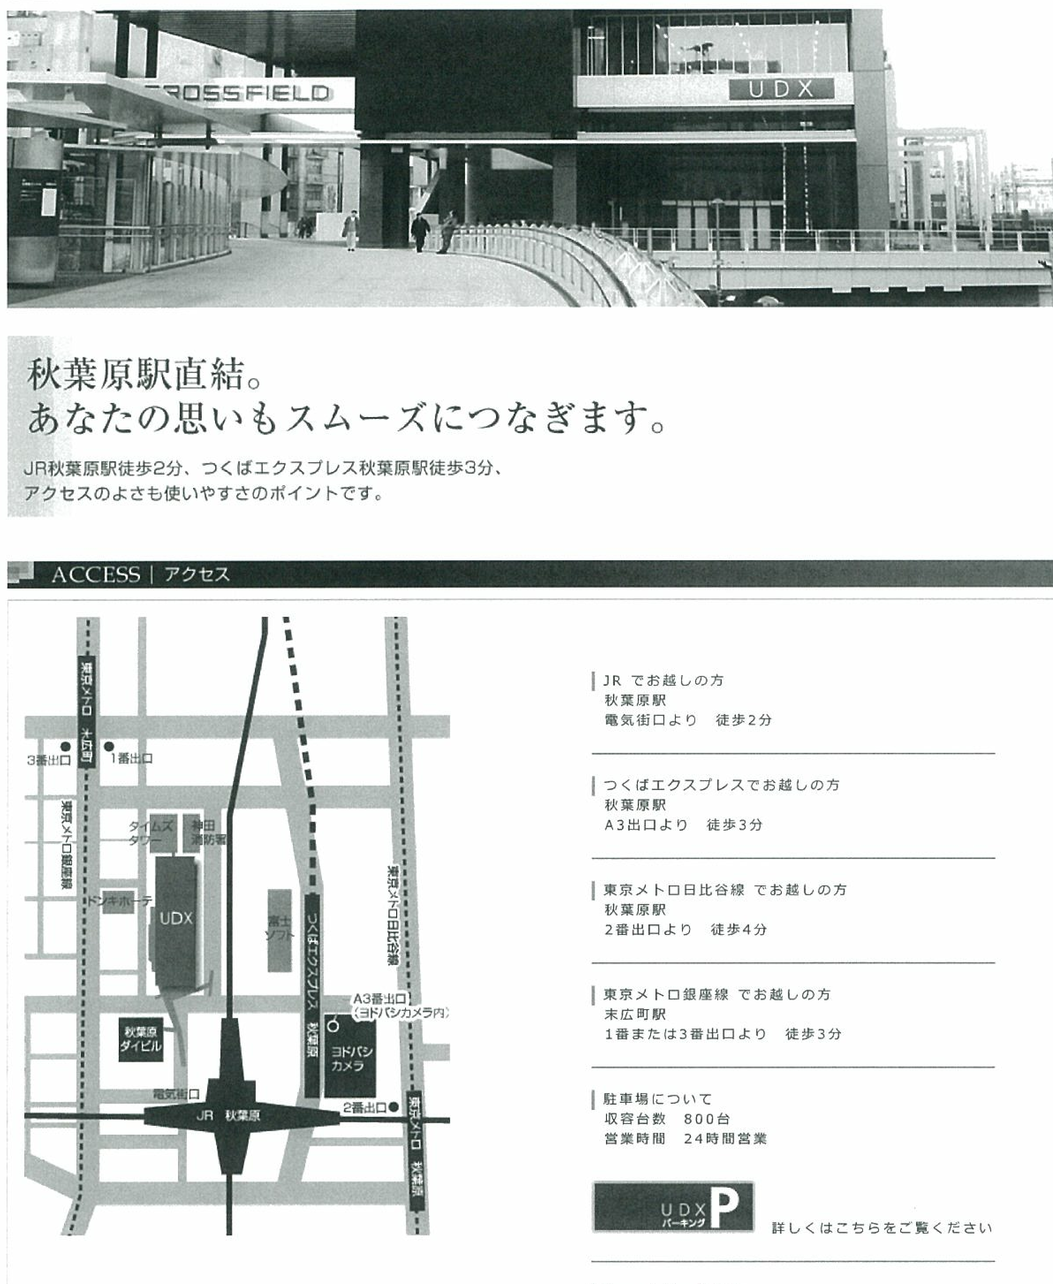

FAX 03-3861-7445
E-mail: info@jifma.or.jp
一般社団法人日本工業炉協会 事務局宛

日本工業炉協会主催「工業炉関連の税制についてのセミナー」申込書

 |  |  | 申込日：平成 年 月 日
法人名/個人名
窓口担当者ご氏名： 役職：
℡： Fax:
E-mail:
連絡先  請求書送付先 | 〒
 | 参加人数 | 人
番号 | ご氏名： |  | 所属部課/役職名
ご意見
ご質問
※注記
- 上記太枠の中をご記入願います。
- ご意見、ご質問がある方は上記の記入欄にお書き願います。書ききれない場合は事務局までメール等でご連絡ください。
- 定数になり次第締め切りますので、ご容赦ください。

